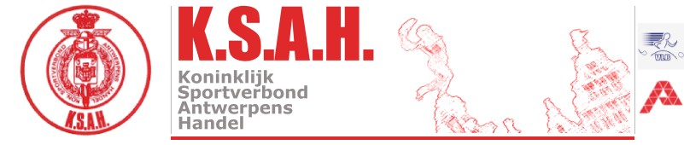


De 9e zomermeeting van Sodipa – dit jaar opnieuw in samenwerking met BVAC - gaat door op vrijdag 9 augustus 2024 op de atletiekpiste van het sportpark Willem Eekelers (Kielpark) 2020 Antwerpen.

OPGELET: parkeren in de buurt is betalend tot 19u (2uur gratis maar registreren verplicht).

Omdat kampnummers niet mogelijk zijn wegens werken rond de piste is er dit jaar een aangepast programma:
19u30 – 1 mijl
19u40 – 5 mijl

Inschrijvingen worden aanvaard tot 15 minuten voor aanvang van de proef!

Prijsuitreiking: prijs voor 1e M/V van elke proef en aanwezigheidsprijs voor alle anderen in het clublokaal van BVAC (Paarse Vlam).

De reglementen van KSAH- atletiek zijn van toepassing. KSAH is niet verantwoordelijk voor ongevallen of diefstallen voor, tijdens of na de wedstrijd. Sportongeval is verzekerd via ETHIAS.
